Разработка программы для расчета профиля теплоносителя в парогенераторе натрий-вода-пар
Патракеева А.И., Шлапак Н.П.
Студент, 4 курс специалитета
Обнинский институт атомной энергетики – филиал
Национального исследовательского ядерного
университета «МИФИ», г. Обнинск, Россия
E-mail: patrakeevaai21@oiate.ru
В ЯЭУ с натриевым теплоносителем (БН-600, БОР-60, БН-350, БН-800) для получения пара высоких параметров используются в основном парогенераторы прямоточного типа. Греющий натрий второго контура расположен в межтрубном пространстве корпуса ПГ, вода - пар - в теплообменных трубках с общей длиной 23-28 м. Взаимное течение сред - противоток.
При проектировании натрий-водяных парогенераторов для АЭС с быстрыми реакторами наиболее сложными являются данные о кризисе теплообмена и интенсивности теплоотдачи в закризисных режимах с наличием капель воды в паровой фазе. Эти параметры до сих пор обосновываются экспериментально на однотрубных моделях.
Кризис теплоотдачи при кипении — это резкое изменение механизма теплопередачи, наблюдаемое при переходе от пузырькового кипения к пленочному (первый кризис) или обратно (второй кризис). Смена режимов сопровождается значительным снижением интенсивности теплоотдачи и, как следствие, ростом температуры теплоотдающей поверхности, что в ряде случаев может привести к ее разрушению [1].
Целью работы является численное моделирование теплогидравлики экспериментальной однотрубной модели парогенератора с натриевым теплоносителем прямоточного типа.
Для достижения цели были поставлены следующие задачи:
- Разработка программы для расчета конвективного теплообмена между натрием и теплообменной трубкой ПГ;
- Создание модели в расчетном коде КОРСАР [2];
- Сравнение полученных результатов с экспериментальными данными по балансовым величинам и профилям температур.
Программный комплекс КОРСАР — это современный теплогидравлический расчетный код, используемый для точного моделирования работы реакторных установок с ВВЭР в различных условиях, от обычных до аварийных. Он позволяет численно воспроизводить стационарные, переходные и аварийные режимы, а также теплогидравлические процессы в экспериментальных установках, использующих воду в качестве теплоносителя. Хотя РК КОРСАР не предназначен для расчетов контуров с жидкометаллическими теплоносителями, наличие в нем собственного алгоритмического языка работы с входными файлами – язык DLC позволяет использовать собственные программные модули для замыкания задачи. В результате теплогидравлика первого контура (натрий) на каждом расчетном шаге по времени будет рассчитываться по собственной программе, мгновенный профиль температуры натрия и коэффициента теплоотдачи со стороны металла передаются в расчетный код КОРСАР для расчета второго контура (вода-пар) и далее (на следующем шаге) результаты возвращаются в программу расчета первого контура. Расчетная схема модели прямоточного парогенератора для расчетного кода КОРСАР представлена на рисунке 1.
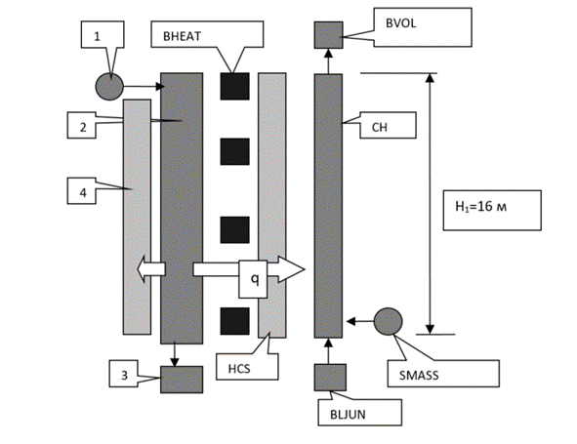
1 – граничное условие по расходу первого контура;
2 – проточная часть ПГ по первому контуру;
3 – граничное условие по давлению в первом контуре;
4 – теплопередающая структура для расчета потери мощности.
Рисунок 1 - Расчетная одномерная схема модели прямоточного ПГ для РК КОРСАР
Для расчета теплогидравлики некипящего теплоносителя (натрий) без учета наличия неконденсируемых газов в одномерной постановке для простого контура (без ветвления) с заданным расходом вместо трех уравнений достаточно решить одно - уравнение энергии. На рисунке 2 представлен фрагмент конечно-разностной схемы канала.

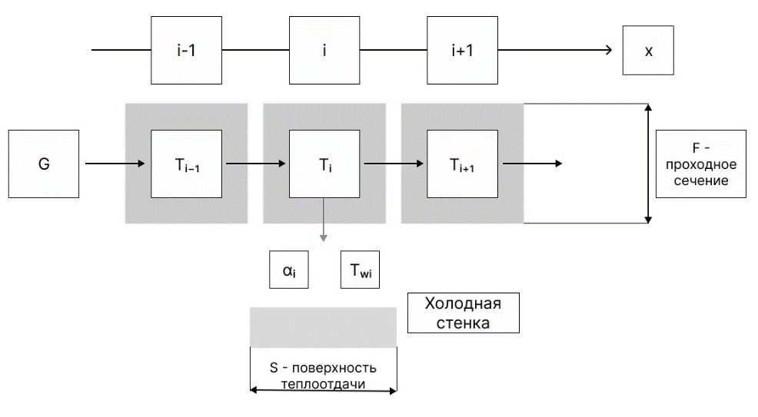
Рисунок 2 – Разностная схема
В ходе данной работы была произведена разработка метода расчета теплообмена за счет конвекции для теплоносителя.
В дальнейшем планируется провести расчет однотрубной модели парогенератора натрий-вода-пар в отечественном расчетном коде КОРСАР и сравнение полученных результатом с экспериментальными данными.
Литература:
1.Теплопередача: Учебное пособие / Под ред. Л.Н. Синельниковой. – М.: Энергия, 1975.
2. Мигров Ю.А., Волкова С.Н., Юдов Ю.В., Данилов И.Г., Коротаев В.Г., Кутьин В.В., Бондарчик Б.Р., Бенедиктов Д.В. КОРСАР – теплогидравлический расчетный код нового поколения для обоснования безопасности АЭС С ВВЭР // Теплоэнергетика. – 2001 – №9 – С.36–43.

